**SHOP_VIP시스템**



작성자: 이민호

작성자: 김택훈

작성일: 2015 06 11

Ver.버전: 1.00

# Revision

|  |  |  |  |
| --- | --- | --- | --- |
| 날짜 | 작업내용 | 작업자 | Version |
| 2017.06.12 | VIP시스템 구성_ 마일리지 | 이민호 | 1.0 |
| 2017.07.19 | 10+1 소환권 재구매 보상 | 이민호 | 1.1 |
|  |  |  |  |
|  |  |  |  |
|  |  |  |  |

# 목차

Revision 2

목차 3

1. 개요 4

1.1 의의 4

1.2 VIP시스템의 특징 4

1.3 10+1 소환권 N회 사용 시 위시 소환권 증정 시스템의 특징 4

2. VIP(마일리지) 시스템 규칙 5

2.1 VIP(마일리지) 시스템 규칙 5

2.2 10+1 소환권 N회 시스템 규칙 7

# 개요

## 의의

VIP(마일리지) 시스템 및 10+1 소환권 N회 사용 시 위시 소환권 증정 같은 BM라인(Business Model)의 궁극적인 목표는 과금 유도이다.  
중국의 대표적인 BM의 인식을 배제하고 유저들에게 페이백(Pay Back)을 제공하는 형식이다. 운영될 마일리지 시스템으로 유저들의 누적 결제 금액 N% 제공(마일리지)하고 제공받은 마일리지를 이용하여 구매가 제한된 상품을 구매할 수 있는 시스템이다.

## VIP시스템의 특징

1. VIP(마일리지) 시스템은 캐릭터 개별이 아닌 계정 통합으로 관리
2. 마일리지 지급 방식은 우편함 내부 마일리지 탭(신규)으로 지급
3. 다이아 충전, 아이템 구매, 소환권 구매 등 상점에서 결제(구매) 후 결제 금액N%만큼 마일리지를 지급
4. VIP(마일리지) 시스템은 운영툴을 사용하여 마일리지 지급, 마일리지 삭제 등 마일리지 시스템을 실시간 관리가 가능해야 한다.
5. VIP(마일리지) 포인트는 현재 마일리지와 누적 마일리지로 나눠 표시된다.
6. ~~누적 마일리지에 따라 등급을 분류하고 등급에 따라 차등 보상한다. (일반, 골드, 플래티넘, 다이아)~~
7. ~~기본적으로 구매가 아닌 일일 퀘스트, 출석체크 등 다양한 방식으로 유저에게 소량의 마일리지를 제공한다.~~

## 10+1 소환권 N회 재구매 보상 시스템의 특징

1. 10+1 소환권 N회 구매 추가 보상 시스템은 캐릭터 개별로 관리된다.
2. 10+1 소환권 구매 시 구해 횟수를 UI/UX를 이용하여 편의성을 고려하여 유저들에게 제공한다.
3. 10+1 소환권 구매 후 구해 횟수가 1,3,5,7,10회 도달 시 추가적인 보상 아이템을 보상한다.
4. 10+1 소환권 구매 시 조력자 물약 관련하여 변경되지 않는다..
5. 10+1 소환권 재구매 보상 시스템은 10+1 소환권만 해당된다. (장비, 룬스톤)
6. ~~N회 UI는 게이지 형식으로 표시되며 게이지 충전 완료 시 위시 소환권을 부여, 유저가 원하는 아이템을 직접 선택한다.~~

# VIP(마일리지) 시스템 규칙

## VIP(마일리지) 시스템 규칙

1. 마일리지 적립 및 사용방법

* 마일리지는 새로운 재화로써 추가되며 계정통합으로 관리된다.
* 마일리지 지급 방식은 우편함으로만 지급 받을 수 있다.

1. 상점에서 구매 후 지급되는 마일리지는 우편함 마일리지 탭에서 확인할 수 있도록 한다.  
   아이템 구입 -> 서버 확인 -> 테이블 확인 -> 마일리지 지급

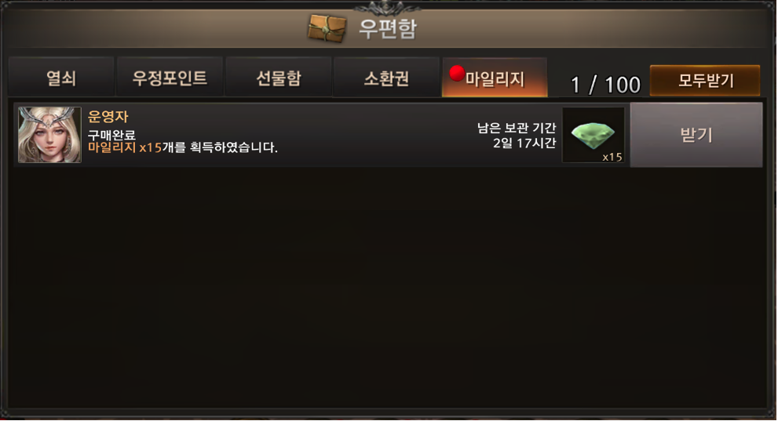

* 상품 구매 시 표기된 마일리지를 지급 받을 수 있다~~.~~

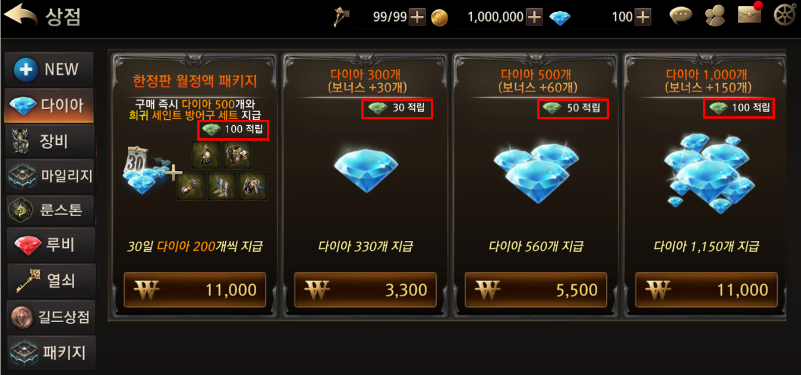

1. 마일리지 표기는 Shopinfo Table 내부의 새로운 필드를 추가하여 값을 설정, 설정 값을 출력한다.

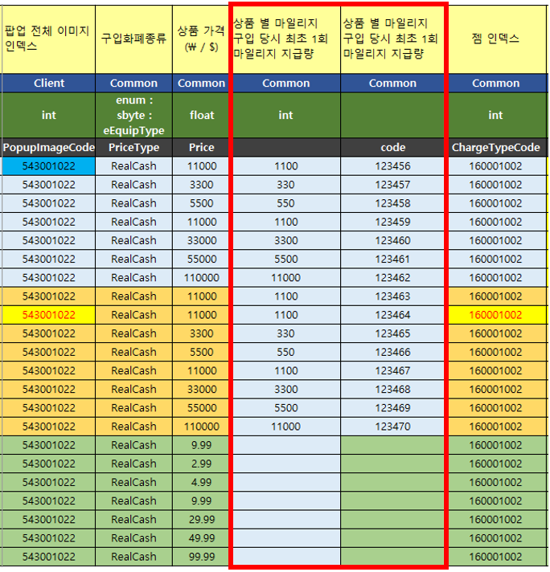  
- 현재 상품 구입 시 상품 가격의 1%를 마일리지 지급

|  |  |  |  |
| --- | --- | --- | --- |
| DB테이블 | 하위 테이블(Sheet) | 필드 | 설명 |
| ShopInfo | **ShopEventPackage / ShopPackage / ShopPremiumPackage / ShopLevelupPackage / ShopGemCharge / ShopGoldExchange / ShopAdmissionBuy** | **MileageTypeCode** | **마일리지 인덱스** |
| **MileageAmount** | **마일리지 지급량 – 우편함 발송 상점 내 적립되는 보여주는 수치** |

* 마일리지는 가용 마일리지와 누적 마일리지를 나눠 표기한다.

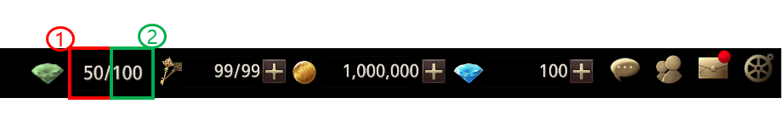

1. 1번 : 현재 가용 마일리지 – 상점 마일리지 탭의 물건들을 구입 시 사용하는 재화
2. 2번 : 누적 마일리지 – 마일리지 적립 시 누적되며 마일리지 물건 구입 시 차감되지 않는 값

* 마일리지 상점 UI (예시)  
  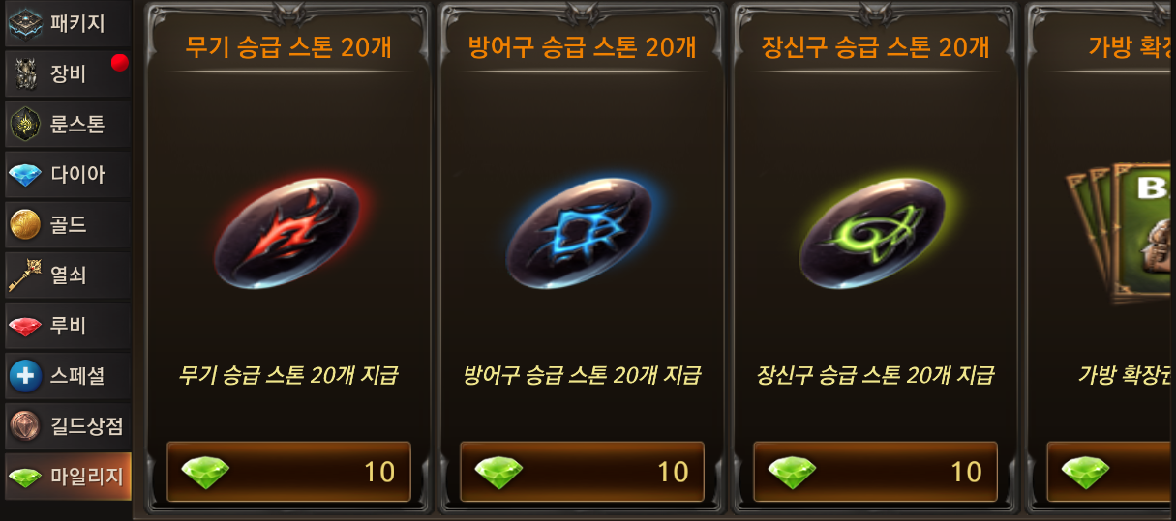
* 마일리지 상점 판매 아이템

## 10+1 소환권 N회 시스템 규칙

1. **10+1 소환권 1회 구매 시 충전 게이지를 표기하여 유저 편의성을 제공**

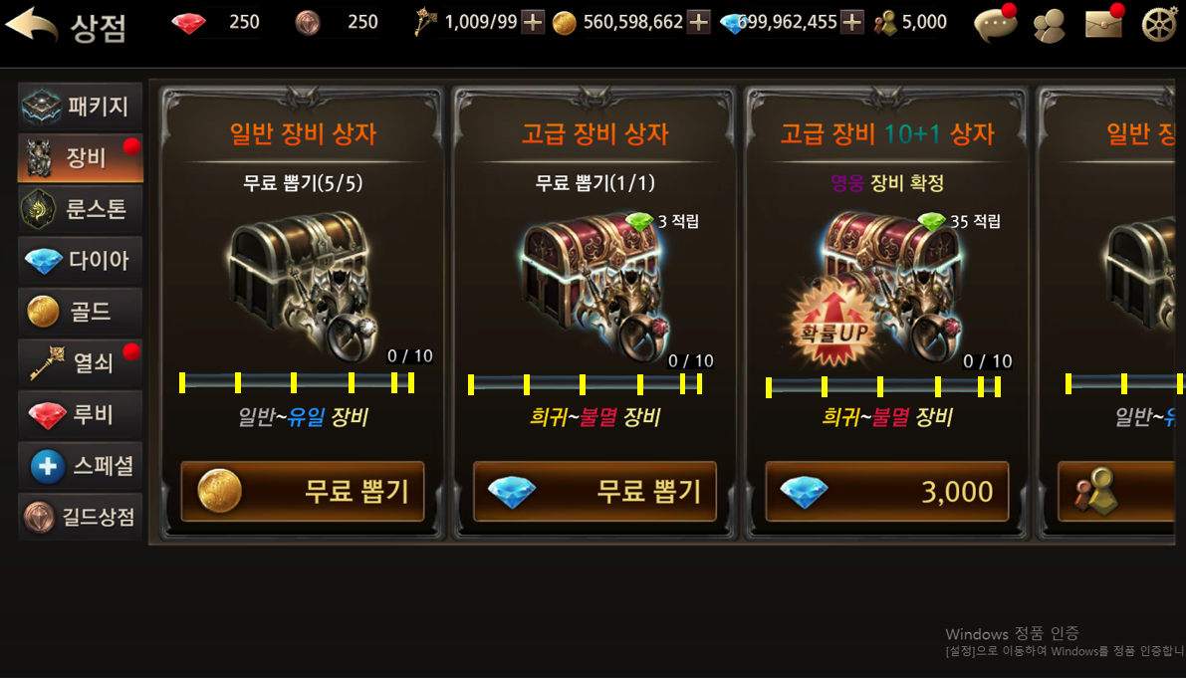

1. 10+1 고급 장비 상자 및 고급 룬스톤 상자 1회 구매 시 카운터가 1 증가합니다.
2. 재구매횟수가 1, 3, 5, 7, 10회 달성 시 보너스 보상아이템을 우편함으로 발송한다는 툴팁이 있습니다.

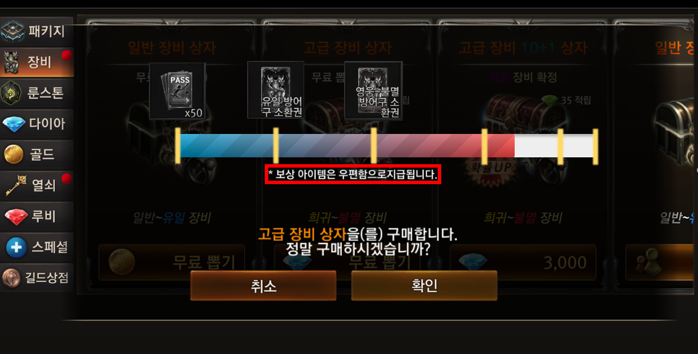

1. 보상 아이템은 ShopInfo.Xml 내부에 신규 시트와 필드를 추가하여 보상 아이템 이미지와 수량을 지급한다.  
   * 엑셀 시트는 작업자에 따라 변경 될 수 도 있습니다. (협의 후 기획서 재작성)

|  |  |  |  |
| --- | --- | --- | --- |
| DB테이블 | 하위 테이블(Sheet) | 필드 | 설명 |
| ShopInfo | **ShopGacha** | **GachaRewardCode** | **재구매 보상 아이템 그룹코드** |
| **GachaReward** | **GachaRewardCode /재구매 보상 카운트/상품1인덱스/상품1 수량/** | |

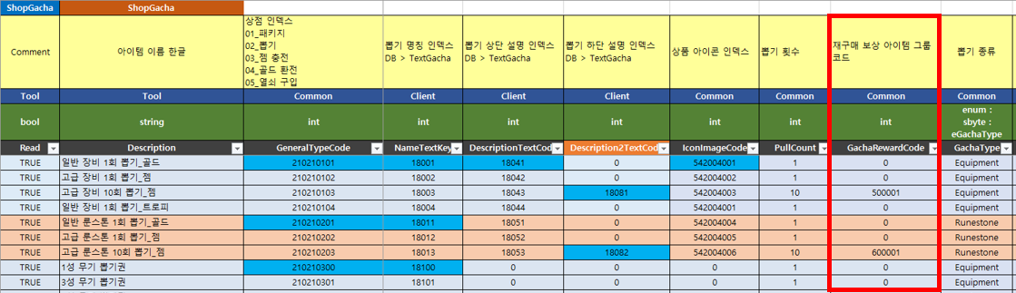

1. **N회 (게이지)가 조건 도달 시 보상 아이템은 구입 동시에 우편함으로 보상이 지급된다.**
2. **최종 보상(10회) 보상 획득 시 재 구매 횟수가 초기화되어 1회 보상을 다시 받을 수 있다.**
3. **보상 받은 아이템은 블라인드 처리가 된다.**
4. **보상 받은 아이템은 테이블에 적힌 종류와 수량에 따라 우편함으로 발송된다. (소환권, 마일리지, 다이아, 재료아이템 등)**
5. **보상은 1, 3, 5, 7, 10회 달성 시 지급된다.**